Красивая таблица по ИДЗ + 1 условие запроса к ней

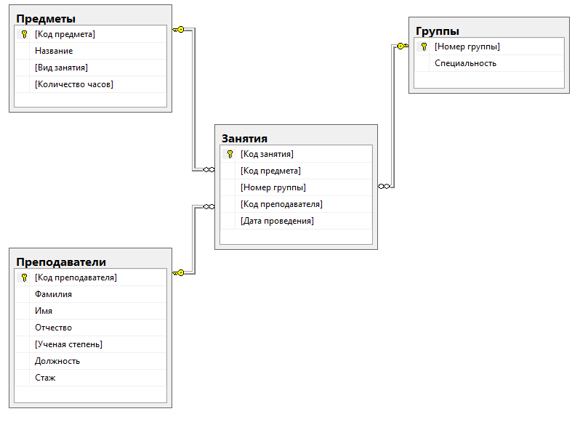
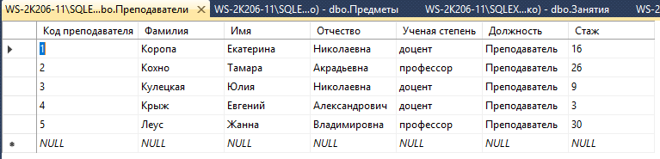
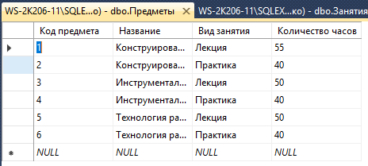
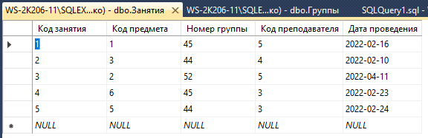
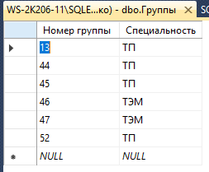

Задание 1. Для задания 1 (варианта вашего ИДЗ) создать аналогичное представление с названием View_1. Вывести результат представления на экран
Create view View_1 As SELECT * FROM Предметы INNER JOIN
Занятия ON Предметы.[Код предмета] = Занятия.[Код предмета] INNER JOIN
Группы ON Занятия.[Номер группы] = Группы.[Номер группы] INNER JOIN
Преподаватели ON Занятия.[Код преподавателя] = Преподаватели.[Код преподавателя]
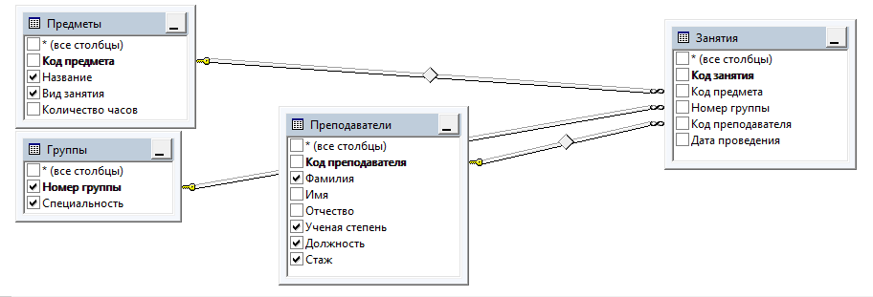
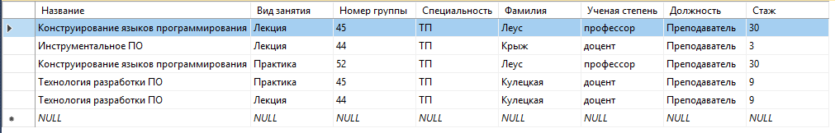

Задание 2. Для варианта вашего ИДЗ создать 2-3 представления с названиями View_2,3,4. Условия для представлений задать самостоятельно! Вывести результаты представлений на экран.

View_2
Create view View_2 As
SELECT Название, [Вид занятия], [Номер группы], Специальность, Фамилия, [Ученая степень], Должность, Стаж
FROM dbo.View_1
WHERE ([Вид занятия] = 'Лекция')

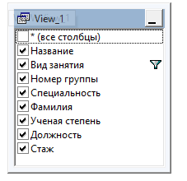
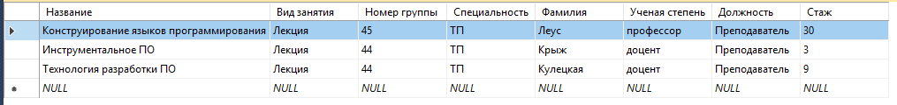

View_3
Create view View_3 As
SELECT Название, [Вид занятия], [Номер группы], Специальность, Фамилия, [Ученая степень], Должность, Стаж
FROM dbo.View_1
WHERE (Фамилия LIKE 'К%') OR (Специальность = 'ТЭМ')

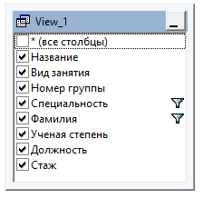
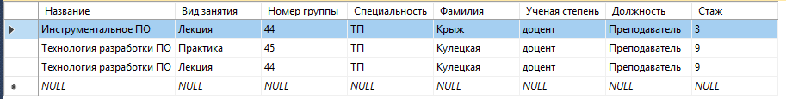
View_4
Create view View_4 As
SELECT Название, [Вид занятия], [Номер группы], Специальность, Фамилия, [Ученая степень], Должность, Стаж
FROM dbo.View_1
WHERE (Должность = 'Преподаватель') AND ([Вид занятия] = 'Практика')
